Taal thema 5 les 6

Spreken: iets zeggen

Het gesprek: als je een gesprek voert praat je met iemand

De discussie: een gesprek waarbij je zegt wat je van iets vindt

Het overleg: met anderen praten over wat er moet gebeuren
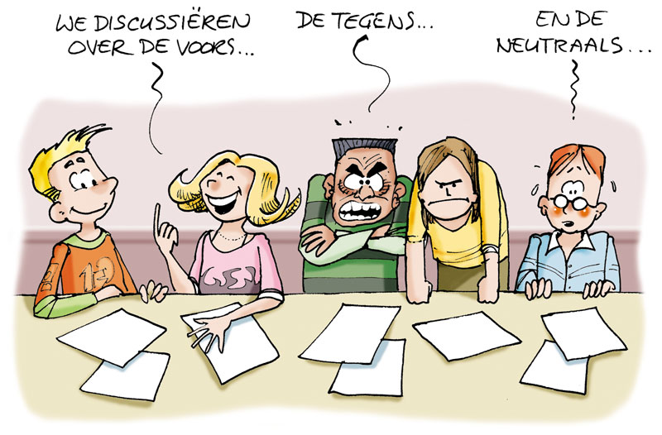
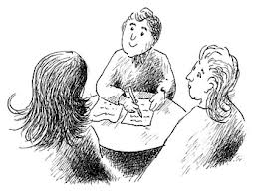
Het overleg
De discussie
Het gesprek
Spreken

